Program funkcjonalno-użytkowy
  - Robót polegających na modernizacji budynku X1 na terenie Instytutu Lotnictwa

Spis treści
1. Wstęp 2
1.1. Uwagi wstępne 2
1.2. Aktualny plan budynku 2
1.3. Planowany sposób zagospodarowania 2
2. Zakres prac budowlanych 6
2.1. Parter 6
2.2. Teren zewnętrzny 7
2.4. Instalacja klimatyzacji, wentylacji mechanicznej 8
2.5. Instalacja elektryczna 9
2.5.1. Instalacja oświetleniowa 9
2.5.2. Instalacja oświetlenia awaryjnego 9
2.6. Instalacja teleinformatyczna 10
2.6.1. Gniazda sieciowe 10
2.6.2. Instalacja SAP 11
2.6.3. Instalacja AV 11
3. Materiały 13
4. Wyposażenie 13
4.1. Wyposażenie biur/ biur managerskich / sal konferencyjnych 14
5. Część informacyjna programu funkcjonalno-użytkowego 15
Załącznik 1 – dokumentacja branży architektonicznej
Załącznik 2 – dokumentacja powykonawcza instalacji wentylacji i klimatyzacji
Załącznik 3 – dokumentacja powykonawcza instalacji elektrycznej
Załącznik 4 – dokumentacja powykonawcza branży ppoż.

Wstęp

Uwagi wstępne
- Wykonawca po przeanalizowaniu wymagań dotyczących poszczególnych instalacji opisanych w poniższej specyfikacji zobowiązany jest przygotować projekt wykonawczy instalacji elektrycznej, wentylacyjnej oraz klimatyzacji, projekt należy przedstawić Inwestorowi przed rozpoczęciem prac w celu uzgodnienia i zatwierdzenia
- Wykonawca zobowiązany jest to dostarczenia Inwestorowi pełnej dokumentacji powykonawczej zaprojektowanych i uruchomionych instalacji
- Za względu na uwarunkowania projektu, podkreśla się, że wymagania zawarte w poniższej specyfikacji bazują na aktualnym stanie wiedzy Inwestora. Zastrzega się, zatem możliwość wprowadzenia nieznacznych zmian w stosunku do poniższych informacji
- Wykonawca powinien przedstawić harmonogram prac, wraz z datą rozpoczęcia i czasem trwania robót
- Wszystkie prace Wykonawcy objęte są gwarancją 5 lat od daty podpisania Protokołu Zdawczo-Odbiorczego
- Wszystkie sprzęty oraz materiały dostarczone przez Wykonawcę objęte są gwarancją producenta
- Specyfikacje wyszczególnionych materiałów są potwierdzone przez stosowne dokumenty producenta
- Wykonawca odpowiedzialny jest za dostarczenie Dokumentacji Techniczno-Rozruchowej w wersji papierowej i elektronicznej
- Wykonawca stawi się na zdiagnozowanie usterki w okresie 1 dnia od momentu jej zgłoszenia
- Czas na naprawę usterki wynosi do 7 dni
- Cała odpowiedzialność za transport leży po stronie Wykonawcy

Aktualny plan budynku
- Miejsce i adres wykonania robót:
  - Instytut Lotnictwa al. Krakowska 110/114, 02-256 Warszawa
- Inwestor:
  - Instytut Lotnictwa
- Budynek administracyjno-biurowy, cztero-kondygnacyjny o konstrukcji żelbetowej, szkieletowej
- Budynek wyposażony w instalacje: elektryczną, centralnego ogrzewania, wentylację mechaniczną, instalację oddymiania, klimatyzację, instalację wodno-kanalizacyjną, instalację wody do celów p-poż, odgromową oraz instalacje teletechniczne
Budynek nie jest wyposażony w instalację gazową.
- Parametry charakterystyczne powierzchni parteru podlegających pracom:
  - Powierzchnia użytkowa parteru do modyfikacji: ok. 420m² „open space” wraz z biurami na stanowiska pojedyncze oraz 280m² sale konferencyjne oraz przedsionki;

Planowany sposób zagospodarowania
Powierzchnia na parterze budynku X1 zostanie przearanżowana przy pomocy wydzieleń zgodnie z Rysunkiem nr 1:
- Zagospodarowanie części powierzchni hallu na potrzeby:
  - 3 sal konferencyjnych
  - dwóch przedsionków
  - otwartej przestrzeni biurowej tzw. „open space”
  - dwóch biur
- Na parterze należy zaaranżować, zgodnie z rysunkiem nr 2:
  - 15 stanowisk wyspowych, czteroosobowych
  - 2 stanowiska pojedyncze
W auli budynku należy zdemontować istniejący ekran rzutnika, odsunąć istniejący rzutnik o około 2m od ekranu, zmienić lokalizację istniejącego oświetlenia oraz zainstalować dwa nowe rzutniki.
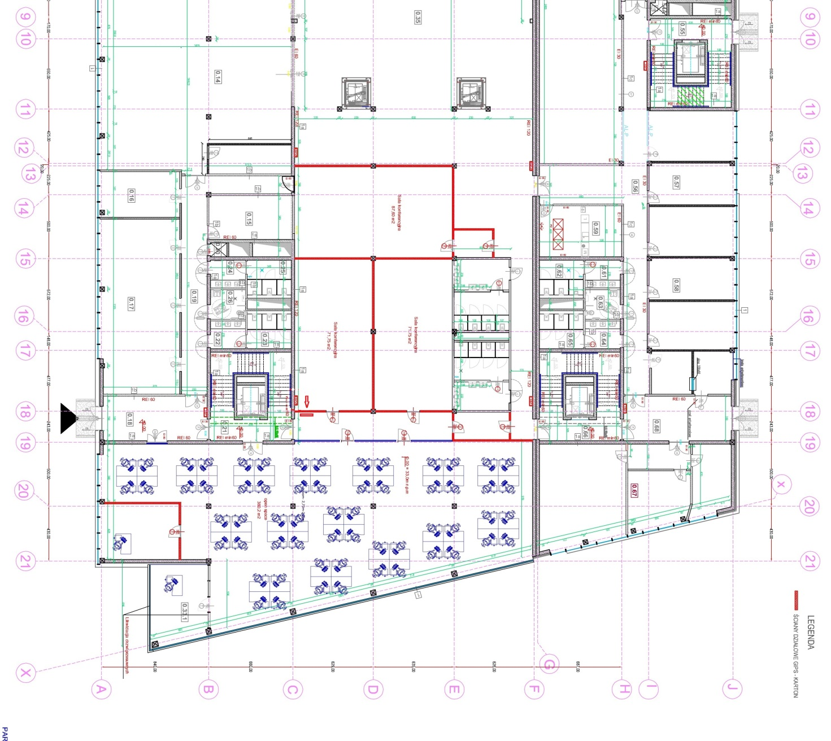
Rysunek 1 Wydzielenia na parterze

Zakres prac budowlanych
Prace budowlane w budynku X1:
  - Parter
Zakres prac:
- Skucie płytek pod położenie wykładziny w płytkach
- Przygotowanie powierzchni do położenia wykładziny, położenie wykładziny i wykonanie listw przypodłogowych
- Przesunięcie hydrantu zgodnie z rysunkiem 2
- Wykonanie ścian g-k EI30 wypełnionych wełną mineralną
- Montaż drzwi aluminiowych, elektro rygli, samozamykaczy
- Likwidacja drzwi przesuwnych w osi 21-X/A oraz zastąpienie ich stałą zabudową szklaną na profilach aluminiowych:
  - współczynnik Uw<=1.1W/m2*K, Uf<=1.4W/m2*K,
  - Infiltracja i szczelność na wodę opadową:- klasyfikacja AE wg DIN EN 12152- klasyfikacja RE wg DIN EN 12154, ale nie mniej niż 1.000 Pa,
  - Np. system 50+HI f-y SCHÜCO lub równoważny
  - szklenie zespolone:
  - - współczynnik Ug ≤ 1.1 W/m2K oraz tzw. „ciepła ramka”,
  - - współczynnik RW ≥ 45 dB
  - - współczynnik RW + Ctr ≥ 40 dB
  - - współczynnik g ≤ 0.32
  - - współczynnik Lt ≥ 57 %
  - - współczynnik Lr ≤ 15-16 %
Np. szklenie Cool Lite SKN 165 II 10 mm ESG / 16 ar / 66.1 Si f-y Saint-Gobain lub równoważne
- Likwidacja drzwi przesuwnych w osi 21-X/B oraz zastąpienie ich zabudową szklaną na profilach aluminiowych zgodnych z wymaganiami jak dla osi 21-X/A
- Demontaż wycieraczki wewnętrznej w osiach 21-X/A-B oraz wyrównanie powierzchni warstwą betonu
- Malowanie ścian farbą emulsyjną
- Wykonanie żaluzji wewnętrznych w otwartej przestrzeni biurowej oraz biurach sąsiadujących ze ścianami zewnętrznymi budynku
- Sprzątanie
  - Teren zewnętrzny
Zakres prac:
- Roboty przygotowawcze
- Wykonanie projektu daszku i odwodnienia nad wejściem w osi 5 (propozycja jak na rysunku 3), daszek wykonać na niezależnej konstrukcji aluminiowej opartej na fundamencie, pokrytej poliwęglanem, zapewnić szczelność daszku na styku ze ścianą budynku. Orientacyjne wymiary daszku w planie to 19mx2,5m. Konstrukcja daszku powinna być odporna na ewentualne uderzenia zwałów śniegu z dachu budynku „X1”. Odwodnienie daszku przyłączyć do kanalizacji ogólnospławnej oraz przystosować je do odebrania wody spływającej z dachu budynku „X1”. Projekt daszku uzgodnić z Zamawiającym.
- Wykonanie pionowej, akustycznej osłony agregatu wody lodowej zlokalizowanego na zewnątrz budynku. Osłonę agregatu wykonać przy pomocy pionowych płyt warstwowych (h=2,5m) z rdzeniem poliuretanowym lub poliizocjanurowym. Agregat pozostawić nieosłonięty od góry. Osłonę wyposażyć w drzwi serwisowe o właściwościach co najmniej równoważnych do płyt warstwowych. Osłonę zlokalizować zgodnie z rysunkiem poniżej. Wymagania dla płyt: grubość płyty min 60mm, wskaźnik izolacyjności akustycznej min 20dB, kolor szary RAL 9203, odporność ogniowa min EI20, kategoria korozyjności min C3.

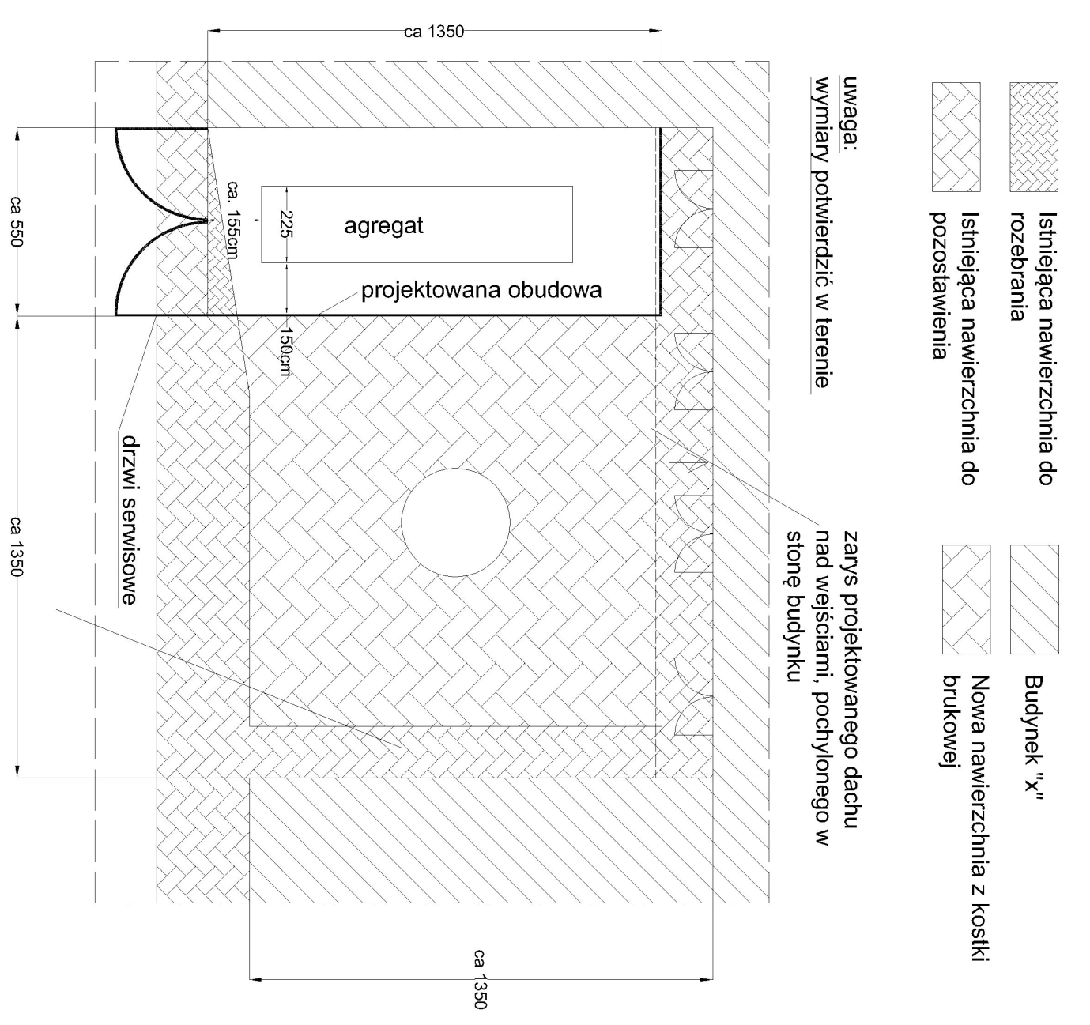
Rysunek 3 Aranżacja kostki brukowej przed wejściem do budynku „X1”, daszek nad wejściami do budynku „X1”, obudowa agregatu wody lodowej

- Przearanżować układ kostki brukowej zgodnie z rysunkiem nr3
- Sprzątanie

  - Instalacja klimatyzacji, wentylacji mechanicznej
Budynek „X1” wyposażony jest w instalację klimatyzacji oraz wentylacji mechanicznej. Wykonawca zobowiązany jest przeprowadzić odpowiednią analizę wentylacji oraz klimatyzacji dla przedmiotowej modernizacji budynku oraz w zależności od wyników analizy zaproponować odpowiednią modyfikację w zakresie instalacji wentylacji oraz klimatyzacji.
- Wymagania:
  - Wykonawca zobowiązany jest do opracowania i uzgodnienia projektu instalacji wentylacji i klimatyzacji z Zamawiającym
  - Wykonawca zobowiązany jest do przeprowadzenia odpowiedniej analizy konieczności zamontowania dodatkowego agregatu wody lodowej oraz centrali wentylacyjnej. Zamawiający dopuszcza montaż nowych urządzeń klimatyzacyjnych zasilanych z istniejącego agregatu wody lodowej, jeżeli Wykonawca przeprowadzi odpowiednią analizę i uzna to rozwiązanie za dostateczne do spełnienia wymaganych parametrów higienicznych i bytowych zgodnych z istniejącą dokumentacją powykonawczą. Analogicznie Zamawiający dopuszcza odpowiednie rozbudowanie instalacji wentylacji na bazie istniejącej centrali wentylacyjnej jeżeli Wykonawca przeprowadzi odpowiednią analizę i uzna to rozwiązanie za dostateczne do spełnienia wymaganych parametrów higienicznych i bytowych zgodnych z istniejącą dokumentacją powykonawczą.
  - Wykonawca zobowiązany jest do zapoznania się z istniejącą instalacją wentylacji oraz klimatyzacji oraz zaprojektowania nowej instalacji współpracującej z istniejącą
  - Wszystkie urządzenia wentylacyjne muszą mieć możliwość płynnej regulacji strumieni powietrza
  - Dla wszystkich central wentylacyjnych wymagane są fabrycznie zamontowane układy pomiarowe w urządzeniach: sondy, czujniki temperatury, przewody impulsowe oraz czujniki ciśnienia pozwalające na kontrolę spadku ciśnienia w filtrach w trybie ciągłym
  - Dla zapewnienia wymaganych parametrów higienicznych i bytowych powietrza w nowo zaaranżowanych pomieszczeniach zakłada się temperatury powietrza oraz maksymalne prędkości powietrza analogiczne z tymi, które przedstawione w dokumentacji powykonawczej
  - Należy dobrać odpowiednią ilość klimatyzatorów odpowiednio do wielkości pomieszczenia i znajdujących się tam osób. Klimatyzatory mają znaleźć się w biurach oraz salach konferencyjnych. Lokalizację klimatyzatorów należy uzgodnić z Zamawiającym
  - Wykonawca wyposaży nowe urządzenia klimatyzacyjne w funkcję grzania, urządzenia należy zasilić z istniejącego węzła ciepłowniczego
  - Wykonawca rozbuduje istniejący węzeł ciepłowniczy na potrzeby zasilania dodatkowych urządzeń klimatyzacyjnych

Instalacja wody pożarowej
  - Wykonawca wykona nowy projekt instalacji wody pożarowej oraz uzgodni go z osobą posiadającą odpowiednie uprawnienia
  - Wykonawca zapozna się z istniejącą instalacją wody pożarowej oraz wprowadzi w niej niezbędne zmiany obejmujące wykorzystanie obecnej instalacji na potrzeby przeróbek na parterze.

Instalacja elektryczna
Zakres prac:
  - Wykonawca zapozna się z istniejącą instalacją elektryczną oraz zaprojektuje nową instalację obejmująca wykorzystanie obecnej instalacji
  - Wykonawca odpowiednio rozbuduje istniejącą rozdzielnię elektryczną
  - Wykonawca przeprowadzi roboty zgodnie z projektem i przeprowadzi niezbędne odbiory

Instalacja oświetleniowa
  - Wykonawca wykona tablice rozdzielcze na potrzeby zasilania oświetlenia
  - W poszczególnych pomieszczeniach należy przewidzieć montaż opraw oświetleniowych w liczbie, która zapewni osiągnięcie wymaganego natężenia oświetlenia. Na podstawie normy PN-EN 12 464-1:2004, wymagane wartości natężenia oświetlenia dla poszczególnych pomieszczeń
    - Em – eksploatacyjne natężenie światła
    - UGR (Unified Glare Rating) – wartość graniczna ujednoliconego wskaźnika olśnienia
    - R_{a} – wskaźnik oddawania barw
Pomieszczenie | E_{m} [lx] | UGR [-] | R_{a} [-]
Biuro/sala konferencyjna | 500 | 19 | 80
Korytarz | 100 | 28 | 40

Oprawy oświetleniowe należy dostarczyć, zamontować i przyłączyć do sieci.
Sterowanie oświetleniem odbywa się poprzez lokalne wyłączniki lub zbiorcze przyciski. Przyciski należy umieścić:
  - Po prawej stronie drzwi wejściowych
  - Na wysokości 140cm od poziomu podłogi
  - W odległości 10cm od krawędzi otworu drzwiowego
  - W przypadku większej ilości przycisków należy ustawić je w poziomie zaczynając w odległości 10cm od krawędzi otworu drzwiowego
- Na ciągach komunikacyjnych należy zastosować podświetlane przyciski

Instalacja oświetlenia awaryjnego
  - Wykonawca zapozna się z istniejącą instalacją oświetlenia awaryjnego oraz wprowadzi ewentualne modyfikacje obejmujące wykorzystanie obecnej instalacji. Na ciągach komunikacyjnych zostaną wykonane podświetlane znaki kierunkowe. Należy zastosować oprawy świetlówkowe z piktogramami wyposażone we własne źródła zasilania w postaci akumulatorów o czasie działania min. 2 godziny po zaniku zasilania podstawowego. Znaki kierunkowe pracują w trybie na ciemno. Piktogramy stosować zgodnie z PN-92/N-01256/02. Do opraw w wykonaniu awaryjnym należy doprowadzić dodatkowy przewód bezpośrednio z zabezpieczenia danego obwodu w tablicy zasilającej

Instalacja teleinformatyczna

Gniazda sieciowe
Ilość stanowisk pojedynczych należy przyjąć zgodnie z pkt.1.3 „Planowany sposób zaaranżowania”. Wszystkie nowo powstałe pojedyncze stanowiska należy wyposażyć w zestaw gniazd:
  - 3 gniazd 1 fazowych 1x230VAC 16A 50Hz z bolcem ochronnym
  - 3 gniazd 1 fazowych 1x230VAC 16A 50Hz z bolcem ochronnym podtrzymanych w przypadku zaniku napięcia (UPS)
  - 2 gniazda sieci komputerowej RJ45
  - 1 gniazdo telefoniczne RJ45
Ilość stanowisk wyspowych, czteroosobowych należy przyjąć zgodnie z pkt 1.3 „Planowany sposób zaaranżowania”. Wszystkie stanowiska wyspowe, czteroosobowe wyposażyć w zestawy gniazd:
  - 6 gniazd 1 fazowych 1x230VAC 16A 50Hz z bolcem ochronnym
  - 6 gniazd 1 fazowych 1x230VAC 16A 50Hz z bolcem ochronnym podtrzymanych w przypadku zaniku napięcia (UPS)
  - 7 gniazd sieci komputerowej RJ45
  - 4 gniazda telefoniczne
Stanowiska pojedyncze należy wyposażyć w powyższe gniazda za pomocą gniazd zainstalowanych na listwie przyściennej.
Stanowiska wyspowe, czteroosobowe należy wyposażyć w powyższe gniazda za pomocą pionowego słupka zlokalizowanego w punkcie styku wszystkich biurek.
Nowo projektowane sale konferencyjne wyposażyć w rzutnik (1 rzutnik na 1 salę) oraz listwy wyposażone w następujące gniazda:
  - 6 gniazd 1 fazowych 1x230VAC 16A 50Hz z bolcem ochronnym
  - 6 gniazd 1 fazowych 1x230VAC 16A 50Hz z bolcem ochronnym podtrzymanych w przypadku zaniku napięcia (UPS)
  - 7 gniazd sieci komputerowej RJ45
  - 4 gniazda telefoniczne
Orientacyjne położenie rzutnika oraz listew zgodnie z rysunkiem poniżej. Należy zamontować 10 listew w sali narysowanej poziomo, 5 listew w pionowej ze strony lewej oraz 8 listew w pionowej ze strony prawej (Razem 23 listwy).
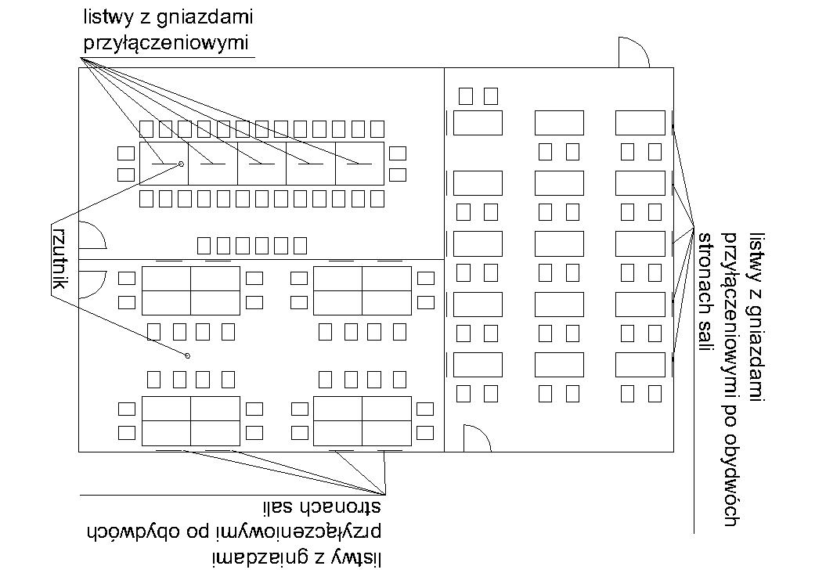
Rysunek 4 Aranżacja sal konferencyjnych

Instalacja SAP
Wykonawca zobowiązany jest wprowadzić wszystkie niezbędne modyfikacje w instalacji SAP obejmujące demontaż i montaż przewodów oraz elementów wykonawczo – sterujących oraz uzgodnieni je z osobą posiadająca odpowiednie uprawnienia.

Instalacja AV
Istniejącą instalację AV wewnątrz auli należy zmodyfikować w następujący sposób:
- Zdemontować istniejący ekran
- Odsunąć istniejący rzutnik o około 2m od ekranu, obraz wyświetlany będzie bezpośrednio na ścianie, ostateczną lokalizację rzutnika uzgodnić z Zamawiającym
- Obrócić istniejące oświetlenie sceny w sposób umożliwiający instalację dwóch dodatkowych rzutników. Wszystkie 3 rzutniki będą wyświetlać obrazy niezależnie, największy poprzez główny, środkowy rzutnik oraz dwa mniejsze poprzez rzutniki boczne

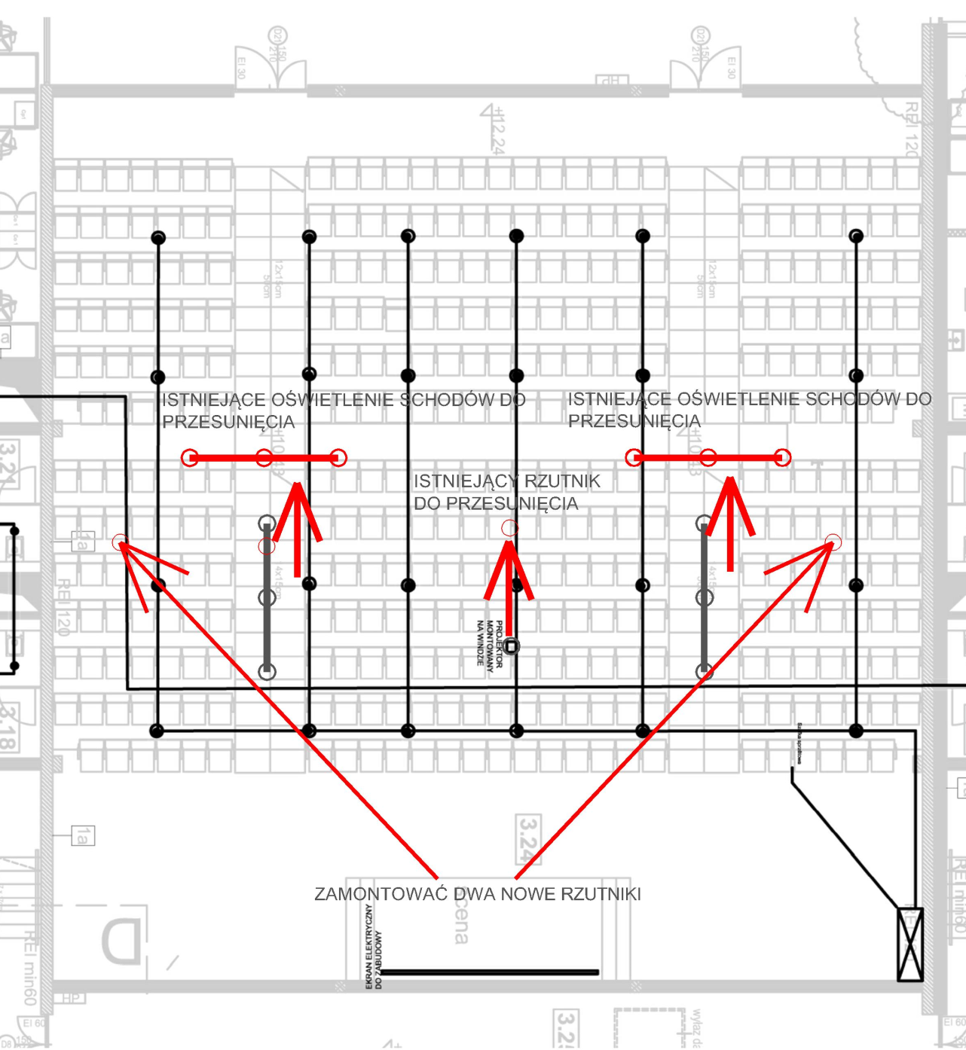
Rysunek 5 Modernizacja auli

Materiały
Przedmiot | Wstępne oszacowanie ilości |  | Specyfikacja
Drzwi | Piętro | Ilość | • Aluminiowe wewnętrzne
 | 0 | 10 | • Przeszklone (szkło matowe) – do uzgodnienia
 |  |  | • Szyba pojedyncza
 | Razem | 10 | • Z przewiązką
 |  |  | • Wymiary 1050 x 2100 mm
 |  |  | • Zamek z kompletem kluczy
 |  |  | • Samozamykacz
 |  |  | • Stopka
 |  |  | • 2 zawiasy
 |  |  | • Kolor szary; RAL 7035
Farba |  |  | • Lateksowa do ścian i sufitów
 |  |  | • Kolor biały; RAL 9003
Wykładzina | Piętro | Ilość (m2) | • Dywanowa, biurowa
 | 0 | 680 | • W płytkach 50 x 50 cm
 |  |  | • Typ wykładziny boulce – pętelka
 | Razem | 680 | • Klasa wytrzymałości minimum 33 wg EN1307 (wysoka wytrzymałość)
 |  |  | • Klasa trudnopalności BFL – s1 wg EN13501–1
 |  |  | • Odporność na kółka mebli biurowych R≥2,4 wg EN985
 |  |  | • Kolor ciemnoniebieski; RAL 5010

Wyposażenie
Wyposażenie ma posiadać stosowne atesty, certyfikaty lub aprobaty techniczne zezwalające na ich użytkowanie. Wykonawca przez przystąpieniem do zakupów zobowiązany jest do:
- Wykonania własnych pomiarów (uzupełniających lub potwierdzających podane parametry techniczne)
- Przedstawienie produktu Inwestorowi
- Otrzymania zgody zakupu od Inwestora

Wyposażenie biur/ biur managerskich / sal konferencyjnych

Biuro / biuro managerskie | Fotel | Ilość | Specyfikacja
 | RAZEM | 62 | - Model PT 102 z opcjami  - Q – mechanizm synchro  - BLS – regulacja podparcia lędźwiowego  - 06 – krzyżak czarny  - P48B – rodzaj podłokietnika  - H – regulacja wysokości oparcia
 | 0p | 62

Biuro | Biurko | Ilość | Specyfikacja
 | RAZEM | 60 | - Wymiary zewnętrzne: 1600x800 (mm)  - Biurko (prawe lub lewe) na stelażu metalowym  - Blat o grubości 25 mm, delikatnie łukowato wycięty od strony osoby siedzącej przy biurku.  - Szerokość blatu 160 cm, głębokość w dłuższym boku blatu - 80 cm.  - Biurko wyposażone w koryta kablowe i przelotki na kable  - Biurko w wcięciem narożnym umożliwiającym dostawienie do słupka z gniazdami sieciowymi
 | 0p | 60

Biuro menadżerskie | Biurko | Ilość | Specyfikacja
 | RAZEM | 2 | - Wymiary zewnętrzne: 1600x800 (mm)  - Biurko (prawe lub lewe) na stelażu metalowym  - Blat o grubości 25 mm, delikatnie łukowato wycięty od strony osoby siedzącej przy biurku.  - Szerokość blatu 160 cm, głębokość w dłuższym boku blatu - 80 cm.  - Biurko wyposażone w koryta kablowe i przelotki na kable
 | 0p | 2

Biuro / biuro managerskie | Kontener | Ilość | Specyfikacja
 | RAZEM | 62 | - Kontener mobilny 3-szufladowy KH13  - Materiał konstrukcyjny - płyta meblowa 18 mm  - Krawędzie oklejone obrzeżem PCV gr. 1 mm  - Szuflady zamykane zamkiem centralnym  - 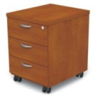
 | 0p | 62

sala konferencyjna | Stół | Ilość | Specyfikacja
 | RAZEM | 5 | - Wymiary zewnętrzne: 1600x1400[mm]  - Stół prostokątny  - Blat o grubości 25mm  - Stół wyposażony w koryta kablowe i przelotki na kable  - Regulacja wysokości w zakresie 0-10cm  - Stół umożliwiający montaż gniazd przyłączeniowych
 | 0p | 5

sala konferencyjna | Stół | Ilość | Specyfikacja
 | RAZEM | 31 | - Wymiary zewnętrzne: 1600x800[mm]  - Stół prostokątny  - Blat o grubości 25mm  - Stół wyposażony w koryta kablowe i przelotki na kable  - Regulacja wysokości w zakresie 0-10cm  - Stół umożliwiający montaż gniazd przyłączeniowych
 | 0p | 31

sala konferencyjna | Krzesło | Ilość | Specyfikacja (1tablica/pokój)
 | RAZEM | 98 | - 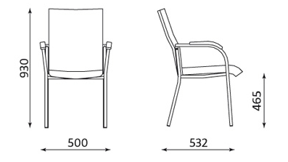  - Model Bener / LOCO II chrome  - Miękkie, tapicerowane siedzisko i oparcie.  - Siedzisko wykonane jest z 5-warstwowej sklejki o grubości 7 mm pokrytej pianką o gęstości 35 kg/m3 i grubości 60mm.  - Oparcie wykonane jest z 6-warstwowej sklejki o grubości 8,5 mm.  - Przednia strona oparcie pokryta jest pianką o gęstości 35 kg/m3 i grubości 30 mm.  - Tylna część oparcia pokryta jest pianką o gęstości 21 kg/m3 i grubości 10 mm.  - Rama stalowa, chromowana  - Podłokietniki z drewnianymi nakładkami
 | 0p | 98

Część informacyjna programu funkcjonalno-użytkowego
- Wszelkie prace należy wykonywać zgodnie z obowiązującymi w Polsce normami i przepisami
- Wykonawca jest zobowiązany znać wszystkie przepisy prawne wydawane zarówno przez władze państwowe jak i lokalne oraz pozostałe regulacje prawne i wytyczne, które są w jakikolwiek sposób związane z prowadzonymi robotami i będzie w pełni odpowiedzialny za przestrzeganie tych reguł i wytycznych w trakcie realizacji robót.
- Najważniejsze z nich to:
  - Ustawa Prawo budowlane z dnia 7 lipca 1994 r. z późniejszymi zmianami (Dz. U. Nr 89, poz. 414)
  - Ustawa Prawo zamówień publicznych z dnia 29 stycznia 2004 r.(Dz. U. nr 19, poz. 177)
  - Ustawa o wyrobach budowlanych z dnia 16 kwietnia 2004 r.(Dz. U. nr 92, poz. 881)
  - Ustawa o odpadach z dnia 27 kwietnia 2001 r.(Dz. U. nr 62, poz. 628 z późn. zmianami)
  - Ustawa Prawo ochrony środowiska z dnia 27 kwietnia 2001 r.(Dz. U. Nr 62, poz. 627)
  - Rozporządzenie Ministra Infrastruktury z dnia 2 grudnia w sprawie systemów oceny zgodności wyrobów budowlanych oraz sposobu ich oznaczania znakowaniem CE (Dz. U. Nr 209, poz. 1779)
  - Rozporządzenie Ministra Infrastruktury z dnia 11 sierpnia 2004 r. w sprawie sposobu deklarowania wyrobów budowlanych oraz sposobu znakowania ich znakiem budowlanym (Dz. U. Nr 198, poz. 2041)
  - Rozporządzenie Ministra Infrastruktury z dnia 6 lutego 2003 r. w sprawie bezpieczeństwa i higieny pracy podczas wykonywania robót budowlanych (Dz. U. Nr. 47, poz. 401)
  - Rozporządzenie Ministra Infrastruktury z dnia 18 maja 2004 r. w sprawie określenia metod i podstaw sporządzania kosztorysu inwestorskiego, obliczania planowanych kosztów prac projektowych oraz planowanych kosztów robót budowlanych określonych w programie funkcjonalno-użytkowym (Dz. U. Nr 130, poz. 1389)
  - Rozporządzenie Ministra Infrastruktury z dnia 2 września 2004 r. w sprawie określenia zakresu i formy dokumentacji projektowej, specyfikacji technicznych wykonania i odbioru robót budowlanych oraz, programu funkcjonalno-użytkowego (Dz. U. Nr 202, poz. 2042)

Załącznik 1 – dokumentacja branży architektonicznej

Załącznik 2 – dokumentacja powykonawcza instalacji wentylacji i klimatyzacji

Załącznik 3 – dokumentacja powykonawcza instalacji elektrycznej

Załącznik 4 – dokumentacja powykonawcza branży ppoż.

